1.问题提出：
当直接让进程使用直接的物理内存时，当对物理内存操作时会出现混乱。比如进程A装在0-30的物理内层，在29处是一条ADD指令。而进程B装在30-40处第一条指令为JMP 29.没有使用虚拟内存的话，进程B将直接跳到进程A从而使两者程序都破坏掉。
2.解决办法：
有两种解决这个问题：一种通过基址寄存器和界线寄存器形成地址空间，通过交换技术解决内存超载。另外一种就是基于分页的虚拟地址技术。
1）交换技术：把一个进程完整调入内存运行一段时间，然后把他存回磁盘，空闲进程主要存储在磁盘上。缺点：当进程空间大于内存时，不能使用。
2）虚拟内存：把一个进程的一部分调入内存中运行，当内存没有空闲空间时，将新的覆盖旧的页，同时将旧 是写入磁盘。虚拟内存主要使用分页存储管理模式。

二. 分页存储管理
实际上存储在物理内存上（磁盘上），运行时一页一页读取；
1.基本思想
用户程序的地址空间被划分成若干固定大小的区域，称为“页”，相应地，内存空间分成若干个物理块，页和块的大小相等。可将用户程序的任一页放在内存的任一块中，实现了离散分配。
1) 等分内存
页式存储管理将内存空间划分成等长的若干物理块，成为物理页面也成为物理块，每个物理块的大小一般取2的整数幂。内存的所有物理块从0开始编号，称作物理页号。
2) 逻辑地址
系统将程序的逻辑空间按照同样大小也划分成若干页面，称为逻辑页面也称为页。程序的各个逻辑页面从0开始依次编号，称作逻辑页号或相对页号。每个页面内从0开始编址，称为页内地址。程序中的逻辑地址由两部分组成：页号P和页内位移量W。
在执行一个程序之前，内存管理器需要的准备工作：
1) 确定程序的页数
2) 在主存中留出足够的空闲页面
3) 将程序的所有页面载入主存里。（静态的分页，页面无需连续）
2. 分页存储管理的地址机构
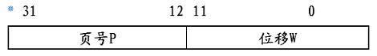
页号x位，每个作业最多2的x次方页，页内位移量的位数表示页的大小，若页内位移量y位，则2的y次方，即页的大小，页内地址从000000000000开始到2的y次方
若给定一个逻辑地址为A，页面大小为L，则
页号P=INT[A/L]，页内地址W=A MOD L
3．内存分配
相邻的页面在内存中不一定相邻，即分配给程序的内存块之间不一定连续。对程序地址空间的分页是系统自动进行的，即对用户是透明的。由于页面尺寸为2的整数次幂，故相对地址中的高位部分即为页号，低位部分为页内地址。
4. 页表
分页系统中，允许将进程的每一页离散地存储在内存的任一物理块中，为了能在内存中找到每个页面对应的物理块，系统为每个进程建立一张页表，用于记录进程逻辑页面与内存物理页面之间的对应关系。页表的作用是实现从页号到物理块号的地址映射，地址空间有多少页，该页表里就登记多少行，且按逻辑页的顺序排列，形如：
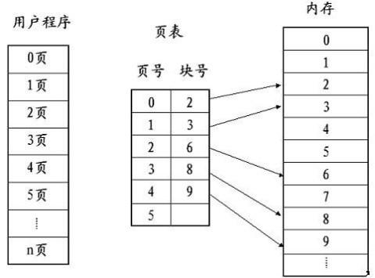

5. 地址变换（MMu）
页式虚拟存储系统的逻辑地址是由页号和页内地址两部分组成，地址变换过程如图7-3所示。假定页面的大小为4K，图7-3中所示的十进制逻辑地址8203经过地址变换后，形成的物理地址a应为十进制。
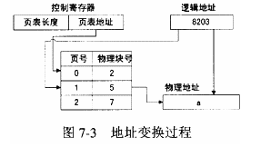
页号： 8203/4096 = 2；页内偏移：8203%4096= 11；物理地址：物理块号*页面大小+ 页内偏移= 28683。
6. 具有快表的地址变换机构
分页系统中，CPU每次要存取一个数据，都要两次访问内存（访问页表、访问实际物理地址）。为提高地址变换速度，增设一个具有并行查询能力的特殊高速缓冲存储器，称为“联想存储器”或“快表”，存放当前访问的页表项。
7.页面的共享与保护
当多个不同进程中需要有相同页面信息时，可以在主存中只保留一个副本，只要让这些进程各自的有关项中指向内存同一块号即可。同时在页表中设置相应的“存取权限”，对不同进程的访问权限进行各种必要的限制。
8.页面置换：
当进程在物理内存中运行时，调用到不在物理内存中的虚拟页面时，MMU注意到该页面没有被映射到物理内存，于是cpu陷入到操作系统，这个陷阱称为缺页中断，操作系统找到一个很少使用的页框且把他的内容写入磁盘备份。随后把需要访问的虚拟页面读到刚才回收的页框中，修改映射关系，然后重新启动引起陷阱的指令。
主要的页面置换算法有：
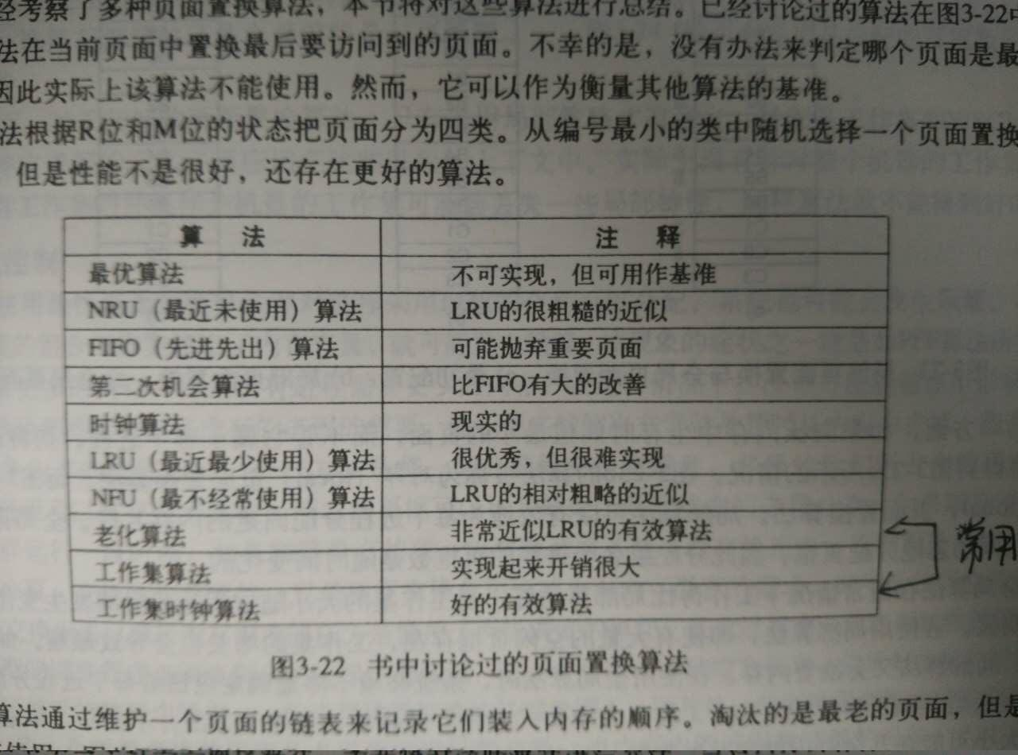

三．分段存储管理
1.基本思想
页面是主存物理空间中划分出来的等长的固定区域。分页方式的优点是页长固定，因而便于构造页表、易于管理，且不存在外碎片。但分页方式的缺点是页长与程序的逻辑大小不相关。例如，某个时刻一个子程序可能有一部分在主存中，另一部分则在辅存中。这不利于编程时的独立性，并给换入换出处理、存储保护和存储共享等操作造成麻烦。
另一种划分可寻址的存储空间的方法称为分段。段是按照程序的自然分界划分的长度可以动态改变的区域。通常，程序员把子程序、操作数和常数等不同类型的数据划分到不同的段中（写c程序时会用到），并且每个程序可以有多个相同类型的段。
段表本身也是一个段，可以存在辅存中，但一般是驻留在主存中。
将用户程序地址空间分成若干个大小不等的段，每段可以定义一组相对完整的逻辑信息。存储分配时，以段为单位，段与段在内存中可以不相邻接，也实现了离散分配。
2. 分段地址结构
作业的地址空间被划分为若干个段，每个段定义了一组逻辑信息。例程序段、数据段等。每个段都从0开始编址，并采用一段连续的地址空间。段的长度由相应的逻辑信息组的长度决定，因而各段长度不等。整个作业的地址空间是二维的。
在段式虚拟存储系统中，虚拟地址由段号和段内地址组成，虚拟地址到实存地址的变换通过段表来实现。每个程序设置一个段表，段表的每一个表项对应一个段，每个表项至少包括三个字段：有效位（指明该段是否已经调入主存）、段起址(该段在实存中的首地址)和段长（记录该段的实际长度）。
3. 地址变换
针对每一个虚拟地址，存储管理部件首先以段号S为索引访问段表的第S个表项。若该表项的有效位为1，则将虚拟地址的段内地址D与该表项的段长字段比较；若段内地址较大则说明地址越界，将产生地址越界中断；否则，将该表项的段起址与段内地址相加，求得主存实地址并访存。如果该表项的有效位为0，则产生缺页中断，从辅存中调入该页，并修改段表。段式虚拟存储器虚实地址变换过程如图所示。
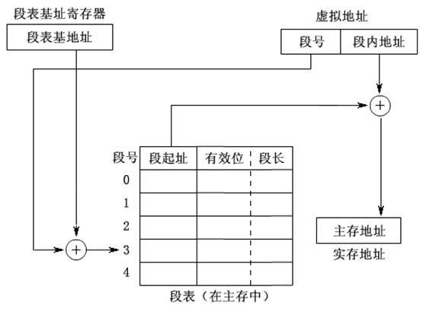

绝对地址=根据段号找到段表中的起始地址+段内地址 (如果段内地址超过限长则产生“地址越界”程序性中断事件达到存储保护)
4. 分段存储方式的优缺点
分页对程序员而言是不可见的，而分段通常对程序员而言是可见的，因而分段为组织程序和数据提供了方便。与页式虚拟存储器相比，段式虚拟存储器有许多优点：
(1) 段的逻辑独立性使其易于编译、管理、修改和保护，也便于多道程序共享。
(2) 段长可以根据需要动态改变，允许自由调度，以便有效利用主存空间。
(3) 方便编程，分段共享，分段保护，动态链接，动态增长
因为段的长度不固定，段式虚拟存储器也有一些缺点：
(1) 主存空间分配比较麻烦。
(2) 容易在段间留下许多碎片，造成存储空间利用率降低。
(3) 由于段长不一定是2的整数次幂，因而不能简单地像分页方式那样用虚拟地址和实存地址的最低若干二进制位作为段内地址，并与段号进行直接拼接，必须用加法操作通过段起址与段内地址的求和运算得到物理地址。因此，段式存储管理比页式存储管理方式需要更多的硬件支持。

四．段页式存储
1. 段页式存储管理的基本思想
段页式存储组织是分段式和分页式结合的存储组织方法，这样可充分利用分段管理和分页管理的优点。
(1) 用分段方法来分配和管理虚拟存储器。程序的地址空间按逻辑单位分成基本独立的段，而每一段有自己的段名，再把每段分成固定大小的若干页。
(2) 用分页方法来分配和管理实存。即把整个主存分成与上述页大小相等的存储块，可装入作业的任何一页。程序对内存的调入或调出是按页进行的。但它又可按段实现共享和保护。
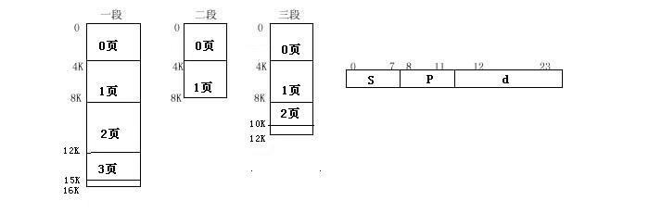
地址空间图
(3) 逻辑地址结构。一个逻辑地址用三个参数表示：段号S；页号P；页内地址d。
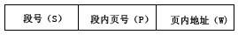
逻辑地址结构
（4）段表、页表、段表地址寄存器。为了进行地址转换，系统为每个作业建立一个段表，并且要为该作业段表中的每一个段建立一个页表。系统中有一个段表地址寄存器来指出作业的段表起始地址和段表长度。
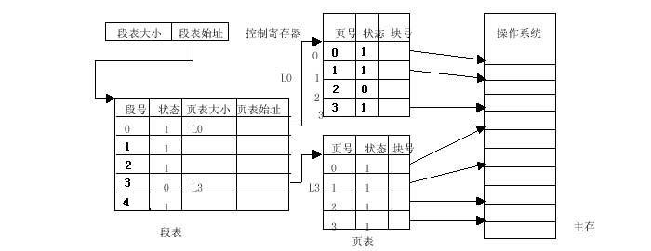
2.地址变换过程
一个逻辑地址为：基地址x、段号s、页号p和页内地址d，求物理地址：(((x)+s)+p)*2^(11)+d
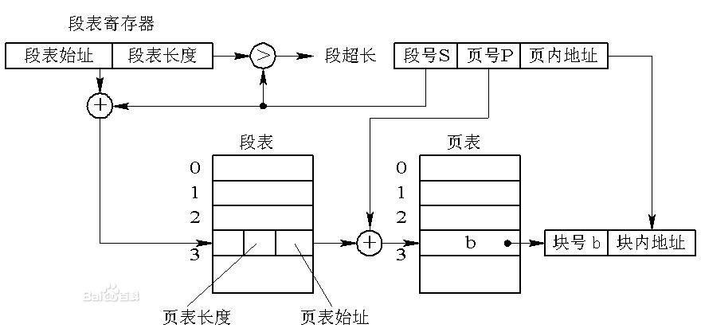
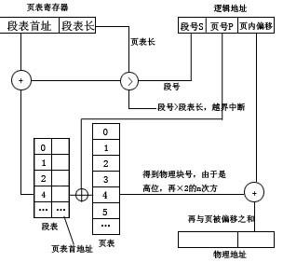
在段页式系统中，为了便于实现地址变换，须配置一个段表寄存器，其中存放段表始址和段表长TL。
1) 进行地址变换时，首先利用段号S，将它与段表长TL进行比较。若S<TL，表示未越界
2) 于是利用段表始址和段号来求出该段所对应的段表项在段表中的位置，从中得到该段的页表始址
3) 利用逻辑地址中的段内页号P来获得对应页的页表项位置，从中读出该页所在的物理块号b
4) 再利用块号b和页内地址来构成物理地址。
上图示出了段页式系统中的地址变换机构。在段页式系统中，为了获得一条指令或数据，须三次访问内存。第一次访问是访问内存中的段表，从中取得页表始址；第二次访问是访问内存中的页表，从中取出该页所在的物理块号，并将该块号与页内地址一起形成指令或数据的物理地址；第三次访问才是真正从第二次访问所得的地址中，取出指令或数据。
显然，这使访问内存的次数增加了近两倍。为了提高执行速度，在地址变换机构中增设一个高速缓冲寄存器。每次访问它时，都须同时利用段号和页号去检索高速缓存，若找到匹配的表项，便可从中得到相应页的物理块号，用来与页内地址一起形成物理地址；若未找到匹配表项，则仍须再三次访问内存。

3.段页式存储管理的优缺点
优点
(1) 它提供了大量的虚拟存储空间。
(2) 能有效地利用主存，为组织多道程序运行提供了方便。
缺点：
(1) 增加了硬件成本、系统的复杂性和管理上的开消。
(2) 存在着系统发生抖动的危险。
(3) 存在着内碎片。
(4) 还有各种表格要占用主存空间。
段页式存储管理技术对当前的大、中型计算机系统来说，算是最通用、最灵活的一种方案。

链接分硬链接和符号链接。
符号链接可以建立对于文件和目录的链接。符号链接可以跨文件系统，即可以跨磁盘分区。符号链接的文件类型位是l，链接文件具有新的i节点。
硬链接不可以跨文件系统。它只能建立对文件的链接，硬链接的文件类型位是－，且硬链接文件的i节点同被链接文件的i节点相同。

在Linux的文件系统中，保存在磁盘分区中的文件不管是什么类型都给它分配一个编号，称为索引节点号inode 。软连接，其实就是新建立一个文件，这个文件就是专门用来指向别的文件的（那就和windows 下的快捷方式的那个文件有很接近的意味）。软链接产生的是一个新的文件，但这个文件的作用就是专门指向某个文件的，删了这个软连接文件，那就等于不需要这个连接，和原来的存在的实体原文件没有任何关系，但删除原来的文件，则相应的软连接不可用（cat那个软链接文件，则提示“没有该文件或目录“）

硬连接是不会建立inode的，他只是在文件原来的inode link count域再增加1而已，也因此硬链接是不可以跨越文件系统的。相反都是软连接会重新建立一个inode，当然inode的结构跟其他的不一样，他只是一个指明源文件的字符串信息。一旦删除源文件，那么软连接将变得毫无意义。而硬链接删除的时候，系统调用会检查inode link count的数值，如果他大于等于1，那么inode不会被回收。因此文件的内容不会被删除。
硬链接实际上是为文件建一个别名，链接文件和原文件实际上是同一个文件。可以通过ls -i来查看一下，这两个文件的inode号是同一个，说明它们是同一个文件；而软链接建立的是一个指向，即链接文件内的内容是指向原文件的指针，它们是两个文件。
软链接可以跨文件系统，硬链接不可以；软链接可以对一个不存在的文件名(filename)进行链接（当然此时如果你vi这个软链接文件，linux会自动新建一个文件名为filename的文件）,硬链接不可以（其文件必须存在，inode必须存在）；软链接可以对目录进行连接，硬链接不可以。两种链接都可以通过命令 ln 来创建。ln 默认创建的是硬链接。使用 -s 开关可以创建软链接。

软件多线程。即便处理器只能运行一个线程，操作系统也可以通过快速的在不同线程之间进行切换，由于时间间隔很小，来给用户造成一种多个线程同时运行的假象。这样的程序运行机制被称为软件多线程。

死锁原理
根据操作系统中的定义：死锁是指在一组进程中的各个进程均占有不会释放的资源，但因互相申请被其他进程所站用不会释放的资源而处于的一种永久等待状态。
死锁的四个必要条件：
互斥条件(Mutual exclusion)：资源不能被共享，只能由一个进程使用。
请求与保持条件(Hold and wait)：已经得到资源的进程可以再次申请新的资源。
非剥夺条件(No pre-emption)：已经分配的资源不能从相应的进程中被强制地剥夺。
循环等待条件(Circular wait)：系统中若干进程组成环路，该环路中每个进程都在等待相邻进程正占用的资源。

死锁的预防
前面介绍了死锁发生时的四个必要条件，只要破坏这四个必要条件中的任意一个条件，死锁就不会发生。这就为我们解决死锁问题提供了可能。一般地，解决死锁的方法分为死锁的预防，避免，检测与恢复三种（注意：死锁的检测与恢复是一个方法）。我们将在下面分别加以介绍。
死锁的预防是保证系统不进入死锁状态的一种策略。它的基本思想是要求进程申请资源时遵循某种协议，从而打破产生死锁的四个必要条件中的一个或几个，保证系统不会进入死锁状态。
〈1〉打破互斥条件。即允许进程同时访问某些资源。但是，有的资源是不允许被同时访问的，像打印机等等，这是由资源本身的属性所决定的。所以，这种办法并无实用价值。
〈2〉打破不可抢占条件。即允许进程强行从占有者那里夺取某些资源。就是说，当一个进程已占有了某些资源，它又申请新的资源，但不能立即被满足时，它必须释放所占有的全部资源，以后再重新申请。它所释放的资源可以分配给其它进程。这就相当于该进程占有的资源被隐蔽地强占了。这种预防死锁的方法实现起来困难，会降低系统性能。
〈3〉打破占有且申请条件。可以实行资源预先分配策略。即进程在运行前一次性地向系统申请它所需要的全部资源。如果某个进程所需的全部资源得不到满足，则不分配任何资源，此进程暂不运行。只有当系统能够满足当前进程的全部资源需求时，才一次性地将所申请的资源全部分配给该进程。由于运行的进程已占有了它所需的全部资源，所以不会发生占有资源又申请资源的现象，因此不会发生死锁。但是，这种策略也有如下缺点：
（1）在许多情况下，一个进程在执行之前不可能知道它所需要的全部资源。这是由于进程在执行时是动态的，不可预测的；
（2）资源利用率低。无论所分资源何时用到，一个进程只有在占有所需的全部资源后才能执行。即使有些资源最后才被该进程用到一次，但该进程在生存期间却一直占有它们，造成长期占着不用的状况。这显然是一种极大的资源浪费；
（3）降低了进程的并发性。因为资源有限，又加上存在浪费，能分配到所需全部资源的进程个数就必然少了。

（4）打破循环等待条件，实行资源有序分配策略。采用这种策略，即把资源事先分类编号，按号分配，使进程在申请，占用资源时不会形成环路。所有进程对资源的请求必须严格按资源序号递增的顺序提出。进程占用了小号资源，才能申请大号资源，就不会产生环路，从而预防了死锁。这种策略与前面的策略相比，资源的利用率和系统吞吐量都有很大提高，但是也存在以下缺点：
（1）限制了进程对资源的请求，同时给系统中所有资源合理编号也是件困难事，并增加了系统开销；
（2）为了遵循按编号申请的次序，暂不使用的资源也需要提前申请，从而增加了进程对资源的占用时间。

死锁的避免
上面我们讲到的死锁预防是排除死锁的静态策略，它使产生死锁的四个必要条件不能同时具备，从而对进程申请资源的活动加以限制，以保证死锁不会发生。下面我们介绍排除死锁的动态策略--死锁的避免，它不限制进程有关申请资源的命令，而是对进程所发出的每一个申请资源命令加以动态地检查，并根据检查结果决定是否进行资源分配。就是说，在资源分配过程中若预测有发生死锁的可能性，则加以避免。这种方法的关键是确定资源分配的安全性。

1.安全序列
我们首先引入安全序列的定义：所谓系统是安全的，是指系统中的所有进程能够按照某一种次序分配资源，并且依次地运行完毕，这种进程序列{P1，P2，...，Pn}就是安全序列。如果存在这样一个安全序列，则系统是安全的；如果系统不存在这样一个安全序列，则系统是不安全的。
安全序列{P1，P2，...，Pn}是这样组成的：若对于每一个进程Pi，它需要的附加资源可以被系统中当前可用资源加上所有进程Pj当前占有资源之和所满足，则{P1，P2，...，Pn}为一个安全序列，这时系统处于安全状态，不会进入死锁状态。
虽然存在安全序列时一定不会有死锁发生，但是系统进入不安全状态（四个死锁的必要条件同时发生）也未必会产生死锁。当然，产生死锁后，系统一定处于不安全状态。
2.银行家算法
这是一个著名的避免死锁的算法，是由Dijstra首先提出来并加以解决的。
[背景知识]
一个银行家如何将一定数目的资金安全地借给若干个客户，使这些客户既能借到钱完成要干的事，同时银行家又能收回全部资金而不至于破产，这就是银行家问题。这个问题同操作系统中资源分配问题十分相似：银行家就像一个操作系统，客户就像运行的进程，银行家的资金就是系统的资源。
[问题的描述]
一个银行家拥有一定数量的资金，有若干个客户要贷款。每个客户须在一开始就声明他所需贷款的总额。若该客户贷款总额不超过银行家的资金总数，银行家可以接收客户的要求。客户贷款是以每次一个资金单位（如1万RMB等）的方式进行的，客户在借满所需的全部单位款额之前可能会等待，但银行家须保证这种等待是有限的，可完成的。
例如：有三个客户C1，C2，C3，向银行家借款，该银行家的资金总额为10个资金单位，其中C1客户要借9各资金单位，C2客户要借3个资金单位，C3客户要借8个资金单位，总计20个资金单位。某一时刻的状态如图所示。
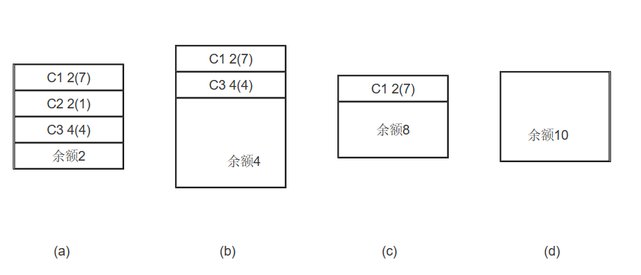
对于a图的状态，按照安全序列的要求，我们选的第一个客户应满足该客户所需的贷款小于等于银行家当前所剩余的钱款，可以看出只有C2客户能被满足：C2客户需1个资金单位，小银行家手中的2个资金单位，于是银行家把1个资金单位借给C2客户，使之完成工作并归还所借的3个资金单位的钱，进入b图。同理，银行家把4个资金单位借给C3客户，使其完成工作，在c图中，只剩一个客户C1，它需7个资金单位，这时银行家有8个资金单位，所以C1也能顺利借到钱并完成工作。最后（见图d）银行家收回全部10个资金单位，保证不赔本。那麽客户序列{C1，C2，C3}就是个安全序列，按照这个序列贷款，银行家才是安全的。否则的话，若在图b状态时，银行家把手中的4个资金单位借给了C1，则出现不安全状态：这时C1，C3均不能完成工作，而银行家手中又没有钱了，系统陷入僵持局面，银行家也不能收回投资。
综上所述，银行家算法是从当前状态出发，逐个按安全序列检查各客户谁能完成其工作，然后假定其完成工作且归还全部贷款，再进而检查下一个能完成工作的客户，......。如果所有客户都能完成工作，则找到一个安全序列，银行家才是安全的。
从上面分析看出，银行家算法允许死锁必要条件中的互斥条件，占有且申请条件，不可抢占条件的存在，这样，它与预防死锁的几种方法相比较，限制条件少了，资源利用程度提高了。
这是该算法的优点。其缺点是：
〈1〉这个算法要求客户数保持固定不变，这在多道程序系统中是难以做到的。
〈2〉这个算法保证所有客户在有限的时间内得到满足，但实时客户要求快速响应，所以要考虑这个因素。
〈3〉由于要寻找一个安全序列，实际上增加了系统的开销。
死锁的检测与恢复

一般来说，由于操作系统有并发，共享以及随机性等特点，通过预防和避免的手段达到排除死锁的目的是很困难的。这需要较大的系统开销，而且不能充分利用资源。为此，一种简便的方法是系统为进程分配资源时，不采取任何限制性措施，但是提供了检测和解脱死锁的手段：能发现死锁并从死锁状态中恢复出来。因此，在实际的操作系统中往往采用死锁的检测与恢复方法来排除死锁。
死锁检测与恢复是指系统设有专门的机构，当死锁发生时，该机构能够检测到死锁发生的位置和原因，并能通过外力破坏死锁发生的必要条件，从而使得并发进程从死锁状态中恢复出来。
1.放大观看>>)

图中所示为一个小的死锁的例子。这时进程P1占有资源R1而申请资源R2，进程P2占有资源R2而申请资源R1，按循环等待条件，进程和资源形成了环路，所以系统是死锁状态。进程P1，P2是参与死锁的进程。
下面我们再来看一看死锁检测算法。算法使用的数据结构是如下这些：
占有矩阵A：n*m阶，其中n表示并发进程的个数，m表示系统的各类资源的个数，这个矩阵记录了每一个进程当前占有各个资源类中资源的个数。
申请矩阵R：n*m阶，其中n表示并发进程的个数，m表示系统的各类资源的个数，这个矩阵记录了每一个进程当前要完成工作需要申请的各个资源类中资源的个数。
空闲向量T：记录当前m个资源类中空闲资源的个数。
完成向量F：布尔型向量值为真（true）或假（false），记录当前n个并发进程能否进行完。为真即能进行完，为假则不能进行完。
临时向量W：开始时W：=T。
算法步骤：
（1）W：=T，
对于所有的i=1，2，...，n，
如果A[i]=0，则F[i]：=true；否则，F[i]：=false
（2）找满足下面条件的下标i：
F[i]：=false并且R[i]〈=W
如果不存在满足上面的条件i，则转到步骤（4）。
（3）W：=W+A[i]
F[i]：=true
转到步骤（2）
（4）如果存在i，F[i]：=false，则系统处于死锁状态，且Pi进程参与了死锁。什麽时候进行死锁的检测取决于死锁发生的频率。如果死锁发生的频率高，那麽死锁检测的频率也要相应提高，这样一方面可以提高系统资源的利用率，一方面可以避免更多的进程卷入死锁。如果进程申请资源不能满足就立刻进行检测，那麽每当死锁形成时即能被发现，这和死锁避免的算法相近，只是系统的开销较大。为了减小死锁检测带来的系统开销，一般采取每隔一段时间进行一次死锁检测，或者在CPU的利用率降低到某一数值时，进行死锁的检测。

死锁的恢复
一旦在死锁检测时发现了死锁，就要消除死锁，使系统从死锁状态中恢复过来。
（1）最简单，最常用的方法就是进行系统的重新启动，不过这种方法代价很大，它意味着在这之前所有的进程已经完成的计算工作都将付之东流，包括参与死锁的那些进程，以及未参与死锁的进程。
（2）撤消进程，剥夺资源。终止参与死锁的进程，收回它们占有的资源，从而解除死锁。这时又分两种情况：一次性撤消参与死锁的全部进程，剥夺全部资源；或者逐步撤消参与死锁的进程，逐步收回死锁进程占有的资源。一般来说，选择逐步撤消的进程时要按照一定的原则进行，目的是撤消那些代价最小的进程，比如按进程的优先级确定进程的代价；考虑进程运行时的代价和与此进程相关的外部作业的代价等因素。
此外，还有进程回退策略，即让参与死锁的进程回退到没有发生死锁前某一点处，并由此点处继续执行，以求再次执行时不再发生死锁。虽然这是个较理想的办法，但是操作起来系统开销极大，要有堆栈这样的机构记录进程的每一步变化，以便今后的回退，有时这是无法做到的。

进程和线程
定义方面：进程是程序在某个数据集合上的一次运行活动；线程是进程中的一个执行路径。
角色方面：在支持线程机制的系统中，进程是系统资源分配的单位，线程是系统调度的单位。
资源共享方面：进程之间不能共享资源，而线程共享所在进程的地址空间和其它资源。同时线程还有自己的栈和栈指针，程序计数器等寄存器。
独立性方面：进程有自己独立的地址空间，而线程没有，线程必须依赖于进程而存在。
进程和线程的区别？
进程和线程的主要差别在于它们是不同的操作系统资源管理方式。进程有独立的地址空间，一个进程崩溃后，在保护模式下不会对其它进程产生影响，而线程只是一个进程中的不同执行路径。线程有自己的堆栈和局部变量，但线程之间没有单独的地址空间，一个线程死掉就等于整个进程死掉，所以多进程的程序要比多线程的程序健壮，但在进程切换时，耗费资源较大，效率要差一些。但对于一些要求同时进行并且又要共享某些变量的并发操作，只能用线程，不能用进程。
1) 简而言之,一个程序至少有一个进程,一个进程至少有一个线程.
2) 线程的划分尺度小于进程，使得多线程程序的并发性高。
3) 另外，进程在执行过程中拥有独立的内存单元，而多个线程共享内存，从而极大地提高了程序的运行效率。
4) 线程在执行过程中与进程还是有区别的。每个独立的线程有一个程序运行的入口、顺序执行序列和程序的出口。但是线程不能够独立执行，必须依存在应用程序中，由应用程序提供多个线程执行控制。
5) 从逻辑角度来看，多线程的意义在于一个应用程序中，有多个执行部分可以同时执行。但操作系统并没有将多个线程看做多个独立的应用，来实现进程的调度和管理以及资源分配。这就是进程和线程的重要区别。

线程与进程总结：

1.进程和线程

1.1 概述:
进程是具有一定独立功能的程序关于某个数据集合上的一次运行活动,进程是系统进行资源分配和调度的一个独立单位.
线程是进程的一个实体,是CPU调度和分派的基本单位,它是比进程更小的能独立运行的基本单位.线程自己基本上不拥有系统资源,只拥有一点在运行中必不可少的资源(如程序计数器,一组寄存器和栈),但是它可与同属一个进程的其他的线程共享进程所拥有的全部资源.
一个线程可以创建和撤销另一个线程;同一个进程中的多个线程之间可以并发执行.
相对进程而言，线程是一个更加接近于执行体的概念，它可以与同进程中的其他线程共享数据，但拥有自己的栈空间，拥有独立的执行序列。
在串行程序基础上引入线程和进程是为了提高程序的并发度，从而提高程序运行效率和响应时间。

1.2 区别:
进程和线程的主要差别在于它们是不同的操作系统资源管理方式。进程有独立的地址空间，一个进程崩溃后，在保护模式下不会对其它进程产生影响，而线程只是一个进程中的不同执行路径。线程有自己的堆栈和局部变量，但线程之间没有单独的地址空间，一个线程死掉就等于整个进程死掉，所以多进程的程序要比多线程的程序健壮，但在进程切换时，耗费资源较大，效率要差一些。但对于一些要求同时进行并且又要共享某些变量的并发操作，只能用线程，不能用进程。
1) 简而言之,一个程序至少有一个进程,一个进程至少有一个线程.
2) 线程的划分尺度小于进程，使得多线程程序的并发性高。
3) 另外，进程在执行过程中拥有独立的内存单元，而多个线程共享内存，从而极大地提高了程序的运行效率。
4) 线程在执行过程中与进程还是有区别的。每个独立的线程有一个程序运行的入口、顺序执行序列和程序的出口。但是线程不能够独立执行，必须依存在应用程序中，由应用程序提供多个线程执行控制。
5) 从逻辑角度来看，多线程的意义在于一个应用程序中，有多个执行部分可以同时执行。但操作系统并没有将多个线程看做多个独立的应用，来实现进程的调度和管理以及资源分配。这就是进程和线程的重要区别。

1.3 优缺点:
线程和进程在使用上各有优缺点：线程执行开销小，但不利于资源的管理和保护；而进程正相反。同时，线程适合于在SMP机器上运行，而进程则可以跨机器迁移。
2.多进程，多线程

2.1 概述:
进程就是一个程序运行的时候被CPU抽象出来的，一个程序运行后被抽象为一个进程，但是线程是从一个进程里面分割出来的，由于CPU处理进程的时候是采用时间片轮转的方式，所以要把一个大个进程给分割成多个线程，例如：网际快车中文件分成100部分 10个线程 文件就被分成了10份来同时下载 1-10 占一个线程 11-20占一个线程,依次类推,线程越多,文件就被分的越多,同时下载 当然速度也就越快
进程是程序在计算机上的一次执行活动。当你运行一个程序，你就启动了一个进程。显然，程序只是一组指令的有序集合，它本身没有任何运行的含义，只是一个静态实体。而进程则不同，它是程序在某个数据集上的执行，是一个动态实体。它因创建而产生，因调度而运行，因等待资源或事件而被处于等待状态，因完成任务而被撤消，反映了一个程序在一定的数据集上运行的全部动态过程。进程是操作系统分配资源的单位。在Windows下，进程又被细化为线程，也就是一个进程下有多个能独立运行的更小的单位。线程(Thread)是进程的一个实体，是CPU调度和分派的基本单位。线程不能够独立执行，必须依存在应用程序中，由应用程序提供多个线程执行控制。
线程和进程的关系是：线程是属于进程的，线程运行在进程空间内，同一进程所产生的线程共享同一内存空间，当进程退出时该进程所产生的线程都会被强制退出并清除。线程可与属于同一进程的其它线程共享进程所拥有的全部资源，但是其本身基本上不拥有系统资源，只拥有一点在运行中必不可少的信息(如程序计数器、一组寄存器和栈)。
在同一个时间里，同一个计算机系统中如果允许两个或两个以上的进程处于运行状态，这便是多任务。现代的操作系统几乎都是多任务操作系统，能够同时管理多个进程的运行。 多任务带来的好处是明显的，比如你可以边听mp3边上网，与此同时甚至可以将下载的文档打印出来，而这些任务之间丝毫不会相互干扰。那么这里就涉及到并行的问题，俗话说，一心不能二用，这对计算机也一样，原则上一个CPU只能分配给一个进程，以便运行这个进程。我们通常使用的计算机中只有一个CPU，也就是说只有一颗心，要让它一心多用，同时运行多个进程，就必须使用并发技术。实现并发技术相当复杂，最容易理解的是“时间片轮转进程调度算法”，它的思想简单介绍如下：在操作系统的管理下，所有正在运行的进程轮流使用CPU，每个进程允许占用CPU的时间非常短(比如10毫秒)，这样用户根本感觉不出来CPU是在轮流为多个进程服务，就好象所有的进程都在不间断地运行一样。但实际上在任何一个时间内有且仅有一个进程占有CPU。
如果一台计算机有多个CPU，情况就不同了，如果进程数小于CPU数，则不同的进程可以分配给不同的CPU来运行，这样，多个进程就是真正同时运行的，这便是并行。但如果进程数大于CPU数，则仍然需要使用并发技术。
在Windows中，进行CPU分配是以线程为单位的，一个进程可能由多个线程组成，这时情况更加复杂，但简单地说，有如下关系：
总线程数<= CPU数量：并行运行
总线程数> CPU数量：并发运行
并行运行的效率显然高于并发运行，所以在多CPU的计算机中，多任务的效率比较高。但是，如果在多CPU计算机中只运行一个进程(线程)，就不能发挥多CPU的优势。
多任务操作系统(如Windows)的基本原理是:操作系统将CPU的时间片分配给多个线程,每个线程在操作系统指定的时间片内完成(注意,这里的多个线程是分属于不同进程的).操作系统不断的从一个线程的执行切换到另一个线程的执行,如此往复,宏观上看来,就好像是多个线程在一起执行.由于这多个线程分属于不同的进程,因此在我们看来,就好像是多个进程在同时执行,这样就实现了多任务.

2.2 分类
根据进程与线程的设置，操作系统大致分为如下类型：
(1) 单进程、单线程，MS-DOS大致是这种操作系统；
(2) 多进程、单线程，多数UNIX(及类UNIX的Linux)是这种操作系统；
(3) 多进程、多线程，Win32(Windows NT/2000/XP等)、Solaris 2.x和OS/2都是这种操作系统；
(4) 单进程、多线程，VxWorks是这种操作系统。

2.3 引入线程带来的主要好处：
(1) 在进程内创建、终止线程比创建、终止进程要快；
(2) 同一进程内的线程间切换比进程间的切换要快,尤其是用户级线程间的切换。
进程间通信的方法：
# 管道( pipe )：管道是一种半双工的通信方式，数据只能单向流动，而且只能在具有亲缘关系的进程间使用
# 命名管道 (named pipe) ： 命名管道也是半双工的通信方式，但是它允许无亲缘关系进程间的通信。
# 信号量( semophore ) ： 信号量是一个计数器，可以用来控制多个进程对共享资源的访问。它常作为一种锁机制，
# 消息队列( message queue ) ： 消息队列是由消息的链表，存放在内核中并由消息队列标识符标识。消息队列克服了信号传递信息少、管道只能承载无格式字节流以及缓冲区大小受限等缺点。
# 信号 ( signal ) ： 信号是一种比较复杂的通信方式，用于通知接收进程某个事件已经发生。
# 共享内存( shared memory ) ：共享内存就是映射一段能被其他进程所访问的内存，这段共享内存由一个进程创建，但多个进程都可以访问。共享内存就是映射一段能被其他进程所访问的内存，这段共享内存由一个进程创建，但多个进程都可以访问。共享内存是最快的 IPC 方式，它是针对其他进程间通信方式运行效率低而专门设计的。它往往与其他通信机制，如信号两，配合使用，来实现进程间的同步和通信。
# 套接字( socket ) ： 套解口也是一种进程间通信机制，它可用于不同及其间的进程通信。

磁盘调度算法，内存调度，内存分配策略
磁盘是可供多个进程共享的设备，当有多个进程都要求访问磁盘时，应采用一种最佳调度算法，以使各进程对磁盘的平均访问时间最小。由于在访问磁盘的时间中，主要是寻道时间。因此：
磁盘调度算法的目标是使磁盘的平均寻道时间最少
１，先来先服务（ＦＩＦＳ，first come first served）
根据进程请求访问磁盘的先后顺序进行调度。公平，简单，每个进程都能依次得到处理，不会出现某一进程的请求长期得不到满足的情况。但算法由于未对寻道进行优化，致使平均寻道时间可能很长
２，最短寻道时间优先（ＳＳＴＦ，shortest seek time first）
要求访问的磁道与当前磁头所在的磁道距离最近，以使每次的寻道时间最短。但是这种算法不能保证平均寻道时间最短。
虽然能获得较好的性能，但却可能导致某个进程发生“饥饿”现象。只要不断有新进程的请求到达，且其所要访问的磁道与磁头当前的距离较近，这种新进程的Ｉ／Ｏ请求必然优先得到满足
３，电梯算法（ＳＣＡＮ）
不仅考虑到预访问的磁头与当前磁道间的距离，更优先考虑的是磁头当前的移动方向。例如：当磁头正在自里向外移动时，ＳＣＡＮ算法所考虑的下一个访问对象应该是在当前磁道之外，又是距离最近的。这样的自里向外的访问，直至再无更外的磁道需要访问时，才将磁臂换为自外向里移动。这样“避免了饥饿现象”。

局部性原理
时间局限性：
如果程序中某条指令一旦执行，则不久后该指令可能再次执行；如果某数据被访问过，则不久后该数据可能再次被访问。产生时间局限性的典型原因是由于：存在着大量的循环操作
空间局限性：
一旦程序访问某个存储单元，在不久后，其附近的存储单元也将被访问，即一段时间内所访问的地址，可能集中在一定的范围。程序的顺序执行和顺序存储
虚拟存储器：具有请求调入功能和置换功能，能从逻辑上对内存容量加以扩充的一种存储器系统
每个页表：
页号，物理块号，状态位ｐ，访问字段Ａ，修改位Ｍ，外存地址
如果系统的页大小为4KB(2^12B)，那么页表可以拥有2^(32-12)个
状态位ｐ：是不是已经调入了内存
访问字段Ａ：记录被访问的次数，供换出页面时参考
修改位Ｍ：该页在调入内存后是不是被修改过，若修改，则需要重写到外存
分页系统中的地址变换过程：
１，检索块表（若找到，修改页表项中的访问位）
２，没有找到，到内存中去查找页表（查找状态位ｐ，已调入，则将页表写入快表，当快表满时，应先按照某种算法换出，写入）
３，若未调入，则产生缺页中断，请求ＯＳ从外存把该页调入内存

内存分配策略和分配算法
在为进程分配内存时，将涉及到三个问题
１，最小物理块数的确定
２，物理块的分配策略
３，物理块的分配算法
１，这里的最小物理块数，是指能保证进程正常运行所需的最小物理块数。当系统为进程分配的物理块数少于此值的时候，进程将无法进行。如果过多的话，那么将可能造成内存的浪费。
对于某些功能较强的机器，其指令长度可能要两个或多于两个字节，因而其指令本身有可能跨两个页面，且源地址和目的地址所涉及的区域也有可能跨２个页面。所以要至少分配６个页面
２，物理块分配策略
１，固定分配局部置换：（基于进程的类型）或根据程序员，管理员的建议，为每个进程分配一定数目的物理块，在整个运行期间都不再改变。采用该策略，如果进程在运行中发现缺页，则只能从进程在内存ｎ个页面中选出一个页换出，然后再调入一个页，以保证分配给该进程的内存空间不变。但是：为某个进程分配的物理块难以确定
２，可变分配全局变量：这可能是最易于实现的一种物理块分配和置换策略，已用于若干ＯＳ。在采用这种策略时，先为系统中的每个进程分配一定数目的物理块，而ｏｓ中也保持一个空闲物理块队列。当某进程发现缺页时，由系统从空闲物理块队列中取出一个物理块分配给该进程，并将欲调入的页装入其中。这样，凡是产生缺页中断，都将获得新的物理块。仅当空闲物理块队列中的物理块用完时，ＯＳ才能从内存中选择一页调出。（随机调出）
３，可变分配局部置换：为每个进程分配一定数目的物理块，但当某进程发现缺页时，只允许从该进程在内存的页面中选出一页换出。这样，就不会影响其它进程的运行。如果进程在运行中频繁的发生缺页中断，则系统必须为该进程分配若干附加的物理块，直至该进程的缺页率减少到合适的程度为止。同样，若一个进程的运行过程中的缺页率特别低，则此时可适当减少分配给该进程的物理块数
３，物理块分配算法
１，平均分配算法（可供分配的物理块平均分配给各个进程）
２，按比例分配算法（根据进程的大小按比例分配物理块算法）
３，考虑优先权的分配算法（为了重要的，紧迫的作业能尽快完成，应为他分配较多的内存空间。通常采取的方法把内存中供分配的所有物理块分为两部分：一部分按比例分配给各进程；另一部分根据各进程的优先权，适当的增加其相应份额，分配给各进程）

内存调度
在进程运行过程中，若所要访问的页面不在内存而需要把它们调入内存，但内存已没有空间，系统必须从内存中调出一页。
置换算法的好坏，直接影响系统的性能。
１，最佳置换算法（理想化的算法，难于实现）
（淘汰的页面将是以后永不使用的，或许是最长（未来时间不再被访问的）），可以获得最低的缺页率
２，先进先出页面置换算法（总是淘汰最先进入内存的页面）
３，最近最久未使用
比较好的算法，但要求系统中有较多的支持硬件
为了了解一个进程在内存中的各个页面各有多少时间未被进程访问，以及如何快速的直到那一页是最近最久未使用的页面。必须有两类硬件的支持：栈和寄存器。

操作系统常用调度算法
一．先来先服务调度算法
先来先服务(FCFS)调度算法是一种最简单的调度算法，该算法既可用于作业调度，也可用于进程调度。当在作业调度中采用该算法时，每次调度都是从后备作业队列中选择一个或多个最先进入该队列的作业，将它们调入内存，为它们分配资源、创建进程，然后放入就绪队列。在进程调度中采用FCFS算法时，则每次调度是从就绪队列中选择一个最先进入该队列的进程，为之分配处理机，使之投入运行。该进程一直运行到完成或发生某事件而阻塞后才放弃处理机。
优缺点：FCFS调度算法的特点是算法简单，但效率低；对长作业比较有利，但对短作业不利（相对SJF和高响应比）；有利于CPU繁忙型作业，而不利于I/O繁忙型作业。
二．短作业优先调度算法
短作业(进程)优先调度算法SJ(P)F，是指对短作业或短进程优先调度的算法。它们可以分别用于作业调度和进程调度。短作业优先(SJF)的调度算法是从后备队列中选择一个或若干个估计运行时间最短的作业，将它们调入内存运行。而短进程优先(SPF)调度算法则是从就绪队列中选出一个估计运行时间最短的进程，将处理机分配给它，使它立即执行并一直执行到完成，或发生某事件而被阻塞放弃处理机时再重新调度。
缺点：需要事先预知作业的运行时间，对长作业非常不利，完全为考虑紧迫程度，因此不能保证紧迫性作业得到及时解决，采用短作业优先调度算法无法实现人机交互。
三．高优先权优先调度算法
1.优先权调度算法类型
（1）非抢占是优先权调度算法
在这种方式下，系统一旦把处理机分配给就绪队列中优先权最高的进程后，该进程便一直执行下去，直至完成；或因发生某事件使该进程放弃处理机时，系统方可再将处理机重新分配给另一优先权最高的进程。这种调度算法主要用于批处理系统中；也可用于某些对实时性要求不严的实时系统中。
（2）抢占式优先权调度算法
在这种方式下，系统同样是把处理机分配给优先权最高的进程，使之执行。但在其执行期间，只要又出现了另一个其优先权更高的进程，进程调度程序就立即停止当前进程(原优先权最高的进程)的执行，重新将处理机分配给新到的优先权最高的进程。因此，在采用这种调度算法时，是每当系统中出现一个新的就绪进程i 时，就将其优先权Pi与正在执行的进程j 的优先权Pj进行比较。如果Pi≤Pj，原进程Pj便继续执行；但如果是Pi>Pj，则立即停止Pj的执行，做进程切换，使i 进程投入执行。显然，这种抢占式的优先权调度算法能更好地满足紧迫作业的要求，故而常用于要求比较严格的实时系统中，以及对性能要求较高的批处理和分时系统中。
2.高响应比优先调度算法
在批处理系统中，短作业优先算法是一种比较好的算法，其主要的不足之处是长作业的运行得不到保证。如果我们能为每个作业引入前面所述的动态优先权，并使作业的优先级随着等待时间的增加而以速率a 提高，则长作业在等待一定的时间后，必然有机会分配到处理机。该优先权的变化规律可描述为：
由于等待时间与服务时间之和就是系统对该作业的响应时间，故该优先权又相当于响应比RP。据此，又可表示为：
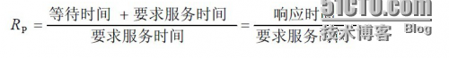
有上式可以看出：
(1) 如果作业的等待时间相同，则要求服务的时间愈短，其优先权愈高，因而该算法有利于短作业。
(2) 当要求服务的时间相同时，作业的优先权决定于其等待时间，等待时间愈长，其优先权愈高，因而它实现的是先来先服务。
(3) 对于长作业，作业的优先级可以随等待时间的增加而提高，当其等待时间足够长时，其优先级便可升到很高，从而也可获得处理机。简言之，该算法既照顾了短作业，又考虑了作业到达的先后次序，不会使长作业长期得不到服务。因此，该算法实现了一种较好的折衷。当然，在利用该算法时，每要进行调度之前，都须先做响应比的计算，这会增加系统开销。
四．基于时间片的轮转调度算法
1．时间片轮转法
1) 基本原理
在早期的时间片轮转法中，系统将所有的就绪进程按先来先服务的原则排成一个队列，每次调度时，把CPU 分配给队首进程，并令其执行一个时间片。时间片的大小从几ms 到几百ms。当执行的时间片用完时，由一个计时器发出时钟中断请求，调度程序便据此信号来停止该进程的执行，并将它送往就绪队列的末尾；然后，再把处理机分配给就绪队列中新的队首进程，同时也让它执行一个时间片。这样就可以保证就绪队列中的所有进程在一给定的时间内均能获得一时间片的处理机执行时间。换言之，系统能在给定的时间内响应所有用户的请求。
2．多级反馈队列调度算法
前面介绍的各种用作进程调度的算法都有一定的局限性。如短进程优先的调度算法，仅照顾了短进程而忽略了长进程，而且如果并未指明进程的长度，则短进程优先和基于进程长度的抢占式调度算法都将无法使用。而多级反馈队列调度算法则不必事先知道各种进程所需的执行时间，而且还可以满足各种类型进程的需要，因而它是目前被公认的一种较好的进程调度算法。在采用多级反馈队列调度算法的系统中，调度算法的实施过程如下所述。
(1) 应设置多个就绪队列，并为各个队列赋予不同的优先级。第一个队列的优先级最高，第二个队列次之，其余各队列的优先权逐个降低。该算法赋予各个队列中进程执行时间片的大小也各不相同，在优先权愈高的队列中，为每个进程所规定的执行时间片就愈小。例如，第二个队列的时间片要比第一个队列的时间片长一倍，……，第i+1个队列的时间片要比第i个队列的时间片长一倍。
(2) 当一个新进程进入内存后，首先将它放入第一队列的末尾，按FCFS原则排队等待调度。当轮到该进程执行时，如它能在该时间片内完成，便可准备撤离系统；如果它在一个时间片结束时尚未完成，调度程序便将该进程转入第二队列的末尾，再同样地按FCFS原则等待调度执行；如果它在第二队列中运行一个时间片后仍未完成，再依次将它放入第三队列，……，如此下去，当一个长作业(进程)从第一队列依次降到第n队列后，在第n 队列便采取按时间片轮转的方式运行。
(3) 仅当第一队列空闲时，调度程序才调度第二队列中的进程运行；仅当第1～(i-1)队列均空时，才会调度第i队列中的进程运行。如果处理机正在第i队列中为某进程服务时，又有新进程进入优先权较高的队列(第1～(i-1)中的任何一个队列)，则此时新进程将抢占正在运行进程的处理机，即由调度程序把正在运行的进程放回到第i队列的末尾，把处理机分配给新到的高优先权进程。
多级反馈队列的优势有：
终端型作业用户：短作业优先。
短批处理作业用户：周转时间较短。
长批处理作业用户：经过前面几个队列得到部分执行，不会长期得不到处理。
五．空闲分区非配算法
（1）首次适应算法。使用该算法进行内存分配时，从空闲分区链首开始查找，直至找到一个能满足其大小要求的空闲分区为止。然后再按照作业的大小，从该分区中划出一块内存分配给请求者，余下的空闲分区仍留在空闲分区链中。
该算法倾向于使用内存中低地址部分的空闲分区，在高地址部分的空闲分区很少被利用，从而保留了高地址部分的大空闲区。显然为以后到达的大作业分配大的内存空间创造了条件。缺点在于低址部分不断被划分，留下许多难以利用、很小的空闲区，而每次查找又都从低址部分开始，这无疑会增加查找的开销。
（2）循环首次适应算法。该算法是由首次适应算法演变而成的。在为进程分配内存空间时，不再每次从链首开始查找，而是从上次找到的空闲分区开始查找，直至找到一个能满足要求的空闲分区，并从中划出一块来分给作业。该算法能使空闲中的内存分区分布得更加均匀，但将会缺乏大的空闲分区。
（3）最佳适应算法。该算法总是把既能满足要求，又是最小的空闲分区分配给作业。
为了加速查找，该算法要求将所有的空闲区按其大小排序后，以递增顺序形成一个空白链。这样每次找到的第一个满足要求的空闲区，必然是最优的。孤立地看，该算法似乎是最优的，但事实上并不一定。因为每次分配后剩余的空间一定是最小的，在存储器中将留下许多难以利用的小空闲区。同时每次分配后必须重新排序，这也带来了一定的开销。
（4）最差适应算法。最差适应算法中，该算法按大小递减的顺序形成空闲区链，分配时直接从空闲区链的第一个空闲分区中分配（不能满足需要则不分配）。很显然，如果第一个空闲分区不能满足，那么再没有空闲分区能满足需要。这种分配方法初看起来不太合理，但它也有很强的直观吸引力：在大空闲区中放入程序后，剩下的空闲区常常也很大，于是还能装下一个较大的新程序。
最坏适应算法与最佳适应算法的排序正好相反，它的队列指针总是指向最大的空闲区，在进行分配时，总是从最大的空闲区开始查寻。
该算法克服了最佳适应算法留下的许多小的碎片的不足，但保留大的空闲区的可能性减小了，而且空闲区回收也和最佳适应算法一样复杂。
六．虚拟页式存储管理中的页面置换算法
1.理想页面置换算法(OPT)：这是一种理想的算法，在实际中不可能实现。该算法的思想是：发生缺页时，选择以后永不使用或在最长时间内不再被访问的内存页面予以淘汰。
2.先进先出页面置换算法(FIFO)：选择最先进入内存的页面予以淘汰。
3.最近最久未使用算法（LRU）：选择在最近一段时间内最久没有使用过的页，把它淘汰。
4.最少使用算法（LFU）：选择到当前时间为止被访问次数最少的页转换。
七．磁盘调度算法
1.先来先服务算法（FCFS）First Come First Service
这是一种比较简单的磁盘调度算法。它根据进程请求访问磁盘的先后次序进行调度。此算法的优点是公平、简单，且每个进程的请求都能依次得到处理，不会出现某一进程的请求长期得不到满足的情况。此算法由于未对寻道进行优化，在对磁盘的访问请求比较多的情况下，此算法将降低设备服务的吞吐量，致使平均寻道时间可能较长，但各进程得到服务的响应时间的变化幅度较小。
2、最短寻道时间优先算法（SSTF） Shortest Seek Time First
该算法选择这样的进程，其要求访问的磁道与当前磁头所在的磁道距离最近，以使每次的寻道时间最短，该算法可以得到比较好的吞吐量，但却不能保证平均寻道时间最短。其缺点是对用户的服务请求的响应机会不是均等的，因而导致响应时间的变化幅度很大。在服务请求很多的情况下，对内外边缘磁道的请求将会无限期的被延迟，有些请求的响应时间将不可预期。
3、扫描算法（SCAN）电梯调度
扫描算法不仅考虑到欲访问的磁道与当前磁道的距离，更优先考虑的是磁头的当前移动方向。例如，当磁头正在自里向外移动时，扫描算法所选择的下一个访问对象应是其欲访问的磁道既在当前磁道之外，又是距离最近的。这样自里向外地访问，直到再无更外的磁道需要访问才将磁臂换向，自外向里移动。这时，同样也是每次选择这样的进程来调度，即其要访问的磁道，在当前磁道之内，从而避免了饥饿现象的出现。由于这种算法中磁头移动的规律颇似电梯的运行，故又称为电梯调度算法。此算法基本上克服了最短寻道时间优先算法的服务集中于中间磁道和响应时间变化比较大的缺点，而具有最短寻道时间优先算法的优点即吞吐量较大，平均响应时间较小，但由于是摆动式的扫描方法，两侧磁道被访问的频率仍低于中间磁道。
4、循环扫描算法（CSCAN）
循环扫描算法是对扫描算法的改进。如果对磁道的访问请求是均匀分布的，当磁头到达磁盘的一端，并反向运动时落在磁头之后的访问请求相对较少。这是由于这些磁道刚被处理，而磁盘另一端的请求密度相当高，且这些访问请求等待的时间较长，为了解决这种情况，循环扫描算法规定磁头单向移动。例如，只自里向外移动，当磁头移到最外的被访问磁道时，磁头立即返回到最里的欲访磁道，即将最小磁道号紧接着最大磁道号构成循环，进行扫描。

2、Windows下的内存是如何管理的？
Windows提供了3种方法来进行内存管理：虚拟内存，最适合用来管理大型对象或者结构数组；内存映射文件，最适合用来管理大型数据流（通常来自文件）以及在单个计算机上运行多个进程之间共享数据；内存堆栈，最适合用来管理大量的小对象。
Windows操纵内存可以分两个层面：物理内存和虚拟内存。
其中物理内存由系统管理，不允许应用程序直接访问，应用程序可见的只有一个2G地址空间，而内存分配是通过堆进行的。对于每个进程都有自己的默认堆，当一个堆创建后，就通过虚拟内存操作保留了相应大小的地址块（不占有实际的内存，系统消耗很小）。当在堆上分配一块内存时，系统在堆的地址表里找到一个空闲块（如果找不到，且堆创建属性是可扩充的，则扩充堆大小），为这个空闲块所包含的所有内存页提交物理对象（在物理内存上或硬盘的交换文件上），这时就可以访问这部分地址。提交时，系统将对所有进程的内存统一调配，如果物理内存不够，系统试图把一部分进程暂时不访问的页放入交换文件，以腾出部分物理内存。释放内存时，只在堆中将所在的页解除提交（相应的物理对象被解除），继续保留地址空间。
如果要知道某个地址是否被占用/可不可以访问，只要查询此地址的虚拟内存状态即可。如果是提交，则可以访问。如果仅仅保留，或没保留，则产生一个软件异常。此外，有些内存页可以设置各种属性。如果是只读，向内存写也会产生软件异常。
3、Windows消息调度机制是？
A）指令队列；B）指令堆栈；C）消息队列；D）消息堆栈
答案：C
处理消息队列的顺序。首先Windows绝对不是按队列先进先出的次序来处理的，而是有一定优先级的。优先级通过消息队列的状态标志来实现的。首先，最高优先级的是别的线程发过来的消息（通过sendmessage）；其次，处理登记消息队列消息；再次处理QS_QUIT标志，处理虚拟输入队列，处理wm_paint；最后是wm_timer。
4、描述实时系统的基本特性
在特定时间内完成特定的任务，实时性与可靠性。
所谓“实时操作系统”，实际上是指操作系统工作时，其各种资源可以根据需要随时进行动态分配。由于各种资源可以进行动态分配，因此，其处理事务的能力较强、速度较快。
5、中断和轮询的特点
对I/O设备的程序轮询的方式，是早期的计算机系统对I/O设备的一种管理方式。它定时对各种设备轮流询问一遍有无处理要求。轮流询问之后，有要求的，则加以处理。在处理I/O设备的要求之后，处理机返回继续工作。尽管轮询需要时间，但轮询要比I/O设备的速度要快得多，所以一般不会发生不能及时处理的问题。当然，再快的处理机，能处理的输入输出设备的数量也是有一定限度的。而且，程序轮询毕竟占据了CPU相当一部分处理时间，因此，程序轮询是一种效率较低的方式，在现代计算机系统中已很少应用。
程序中断通常简称中断，是指CPU在正常运行程序的过程中，由于预先安排或发生了各种随机的内部或外部事件，使CPU中断正在运行的程序，而转到为响应的服务程序去处理。
轮询——效率低，等待时间很长，CPU利用率不高。
中断——容易遗漏一些问题，CPU利用率高。

一、操作系统设备管理的概念
操作系统的第四大功能，即对硬件的管理。主要内容有：外部设备的分类、输入输出设备的分配算法、外部设备和CPU之间的数据传送控制方式（程序直接控制方式、中断控制方式、DMA方式和通道方式）和设备驱动程序等。
1、设备管理的任务
（1） 按用户需求提出的要求接入外部设备；

（2）尽量提高输入输出设备的利用率。
2、设备管理的功能

（1） 分配设备
按设备的不同类型和操作系统选用的算法分配，包括分配相应的通道、设备控制器以及对未分配的任务或作业进行排队等。
（2） 控制和实现真正的输入输出并行操作
包括通道程序控制、启动设备、及时响应及处理中断讯号等。
（3） 对输入输出缓冲区进行管理
如：逻辑名的管理，多个缓冲区的分时及串并行操作，同类多个外部设备的均衡工作。
（4）在一些较大系统中实现虚拟设备技术。

二、设备I/O内外存数据传送方式

1． 询问（query）即程序直接控制方式：
实时系统中必须采用，在一般系统中也广泛使用，但系统开销较大，每次进行输入输出工作都需要由主机CPU干预。
2． 中断（interrupt）
有硬中断和软中断之分，中断按级别分类排队工作。中断工作主要由中断请求、中断响应和中断服务处理组成。
3． 通道（channel）
有硬通道和软通道之分，硬通道如典型的DMA工作方式；软通道是软件设计中使用的各种“标识”和传送机构等。
4．直接内存存取方式（DMA，direct memory access）
DMA 方式有以下几个特点。
（1） 外设和主存之间开辟直接的数据传送通路。
（2）使用一个专门的DMA控制器（DMAC）。DMAC内有控制状态寄存器、传送字数计数器和内存地址寄存器以及可能有的数据缓冲器。
（3）在通常情况下，所有工作周期均用于CPU的程序。
当设备要输入/输出数据时，窃取一个工作周期，在DMAC的控制下，完成外设和内存直接交换数据。这个周期过后，CPU仍继续执行。DMA控制实质上取代了CPU对I/O的控制。
（4） 在输入/输出时，CPU只需向DMA控制器提供必须的控制信息，DMA控制器类式处理器能自动控制一批信息的传输，传输结束后再向CPU发出中断，较好地解决了外设与主机的成批信息交换。

三、四种设备I/O方式的比较

程序直接控制方式和中断控制方式只适用于简单的、外设很少的计算机系统，因为程序直接控制方式耗费大量的CPU时间和无法检测发现设备或其它硬件产生的错误，而且设备和CPU、设备和设备之间只能串行工作。
中断控制方式虽然在一定程度上解决了上述问题，但由于中断次数多，因而CPU仍需要花大量的时间来处理中断，而且中断次数的增多也限制了并行工作的外设的台数，及导致数据丢失等问题。
DMA和通道技术比较好地解决了上述问题。这两种方式采用了外设和内存直接交换数据的方式。只有在一段数据传送结束时，这两种方式才发出中断信号要求CPU做善后处理，从而大大减少了CPU的工作负担。
DMA和通道方式的区别是，DMA方式要求CPU执行设备驱动程序启动设备，给出存放数据的内存始址以及操作方式和传送字节长度等；而通道控制方式则是在CPU发出I/O启动命令之后，由通道指令来完成这些工作。

